PROBLEMI SUL CALORE, LA CAPACITA’ TERMICA E IL CALORE SPECIFICO 3
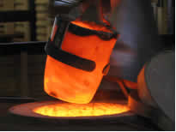

- Il sassolino scaldato. Scaldi un bel sassolino con un accendino, fornendogli 500cal: la temperatura del sassolino cresce da 20°C a 28°C. Se allo stesso sassolino fornissi 900cal e la temperatura iniziale fosse sempre 20°C, quale sarebbe la temperatura finale? [Tfinale = 34,4°C]
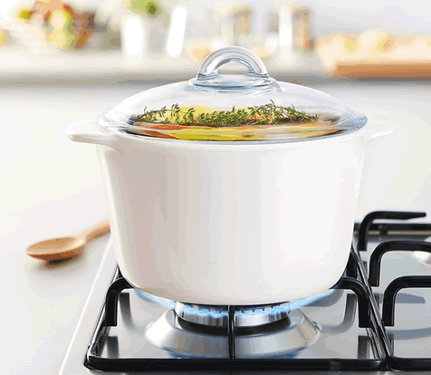

- L’acqua al fuoco! Devi scaldare un pentolino d’acqua! L’acqua nel pentolino ha una massa di 3kg e devi portare la sua temperatura da 15°C a 40°C. per farlo, usi un fornello che fornisce 800 calorie ogni secondo (cioè: fornisce una potenza calorica di 800cal/s). Quanto tempo impieghi a scaldare l’acqua? [Δt=93,75s]

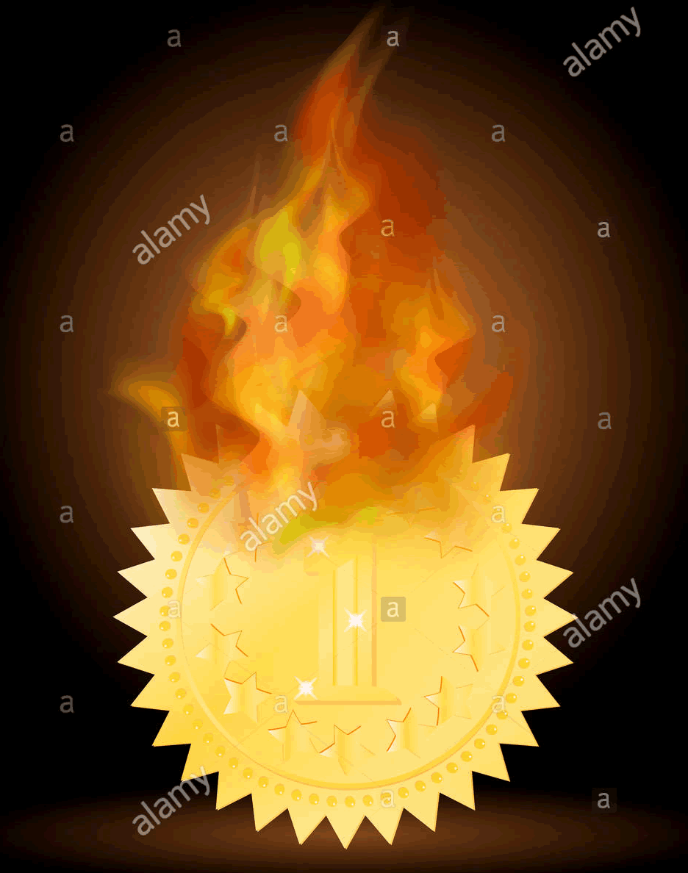
- La stufetta e l’oro. Una stufetta impiega 12s per scaldare 300g di Oro, aumentando la sua temperatura da 15°C a 40°C. Quanto tempo impiegherebbe la stessa stufetta a scaldare 200g di argento, sempre da 15°C a 40°C? [Δt=14,25s]

- La sostanza misteriosa. 300g di Nichel alla temperatura di 25°C sono messi a contatto con una 200g di una sostanzaX alla temperatura iniziale di 10°C. Le due sostanze giungono all’equilibrio termico quando la loro temperatura è 15°C. Qual è il calore specifico della sostanzaX?
[c_{X} = 0,324 cal/(g∙°C) = 0,32 cal/(g∙°C)]

- L’equilibrio termico. 700g di Nichel alla temperatura di 80°C sono immersi in 500ml d’acqua alla temperatura di 20°C. Dopo un certo lasso di tempo giungono all’equilibrio termico: qual è il valore della temperatura di equilibrio? Quanto calore è stato scambiato fra le due sostanze per giungere all’equilibrio? Risolvi il problema matematicamente con un sistema e graficamente con il grafico Q-T e poi confronta le due soluzioni. [Teq = 27,88°C = 28°C ; Qeq = 3940 cal = 3,9∙10³ cal]

